FILOZOFIJA
Počasi in skrbno preberi spodnjo misel.
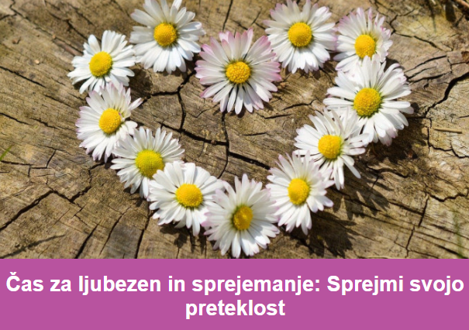

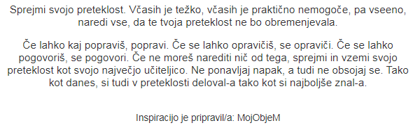
Danes zjutraj (petek zjutraj) me je v mailu pričakalo sporočilo zgoraj. Naročena sem namreč na občasna pozitivna sporočila na spletni strani www.svetloba.si. Vedno znova se učim in vedno znova mi ta sporočila dajo misliti. Vdihni. Izdihni. In sporočilo znova preberi. Zares počasi. Naj se te dotakne. December je mogoče ravno pravi čas, ko spustimo tisto, česar ne potrebujemo več. Ko oprostimo. Ko sprejmemo. Ko se opravičimo. Drugim. In sebi. Verjamem, da vedno dajemo od sebe tisto, kar znamo ali zmoremo v določenem trenutku.
Ta teden je ura namenjena Č A S U Z A S E. Počni tisto, kar veseli tvoje srce; lahko je to igranje družabnih iger z družino, branje knjig z vročo čokolado v roki, klic prijatelja/prijateljice ali starih staršev, pojdi v gozd objemat drevesa ali pa naredit snežaka, če bo zunaj še sneg …poslušaj glasbo in pleši ali pa igraj inštrument … najdi nekaj, kar NI povezano z računalniškimi igrami ali igrami na telefonu, nikakor z nobeno vrsto tehnologije (razen če ni to KLIC tistim, ki jih imate radi). Razmišljaj. Hodi. Piši. Riši. Ali karkoli desetega, pa ni tukaj zapisano …
V zvezek zapiši, kaj si počel in kako si se pri tem počutil. Zapiši čim več čustev, ki si jih ob tem občutil in si odgovori na vprašanje, zakaj tega ne počneš pogosteje, če je pa tako prijetno (če pa skrbno počneš stvari, ki jih rad počneš, pa ta drugi del vprašanja izpustiš). Piši, piši, piši …
Mogoče je v teh decembrskih dneh čas tudi za to, da razmisliš, kaj je tvoja strast. Kateri poklic bi rad opravljal? Katero srednjo šolo izbral? Na to me je spomnil zapis v knjigi Knjiga prebujenja (avtor: Mark Nepo), za današnji dan (tudi petek) 4. december. Boš izbral šolo na podlagi tega, da boš lažje dobil službo? Ampak kdo zares ve, kakšni profili delavcev bodo potrebni čet 5, 10 let? Ali boš izbiral glede na to, kaj rad počneš? Kaj je tvoja strast?
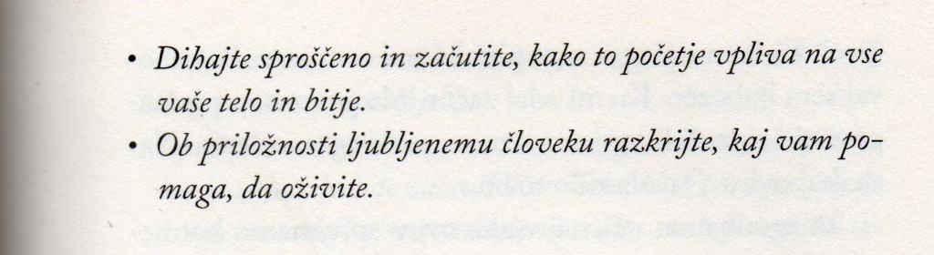
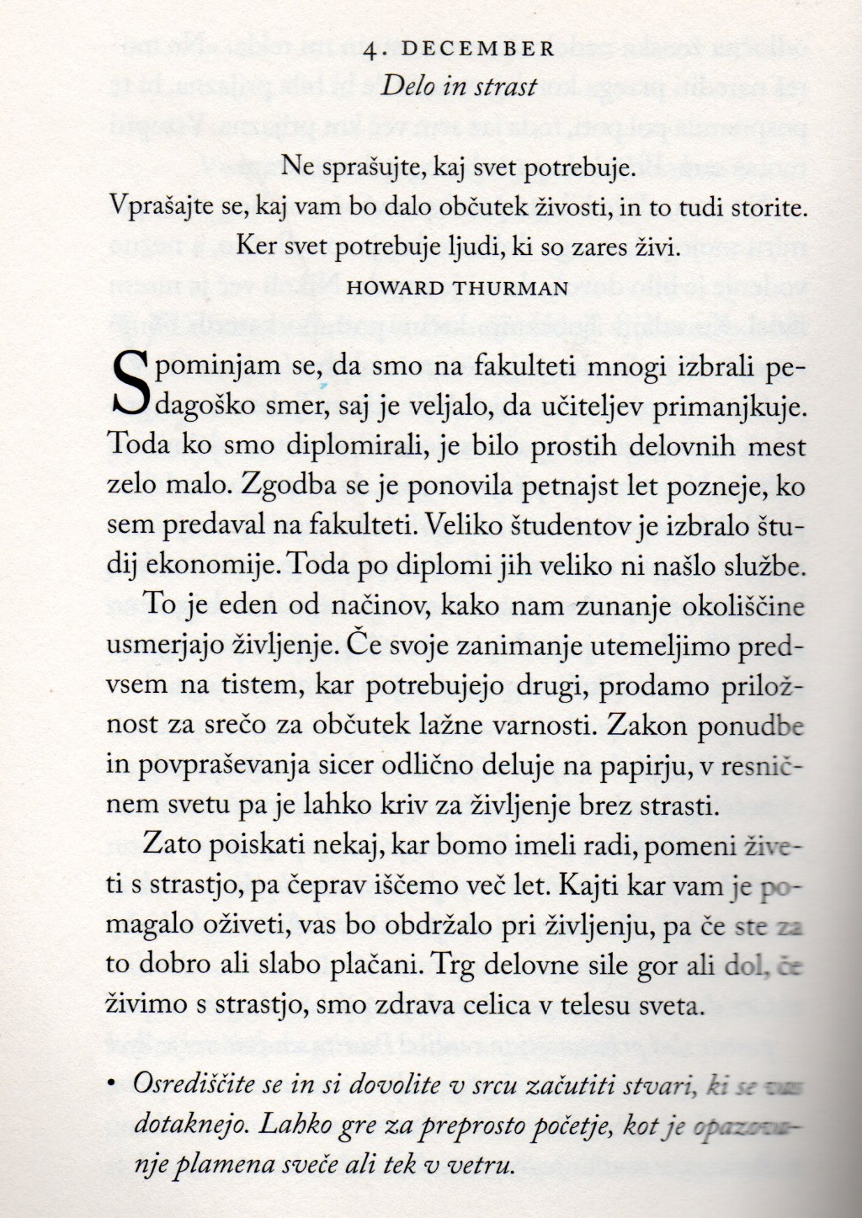

D E C E M B R S K O V Z D U Š J E
December je torej čas, ko se potopimo vase, ko veliko razmišljamo, beremo, delamo analizo preteklega leta in delamo načrte za novo leto. Da pa bo tudi zabavno in igrivo, poskrbi, da boste ti in tvoji domači občutili, da se je pričel DECEMBER. Naj doni praznična glasba, prični z okraševanjem. Meni so všeč tile jelenčki (spodaj je povezava na youtube z navodili za izdelavo). Pri nas so pristali na adventnem venčku.
https://www.youtube.com/watch?v=nmmo1QbHVSU
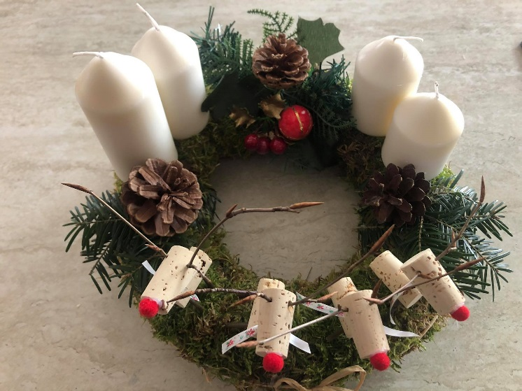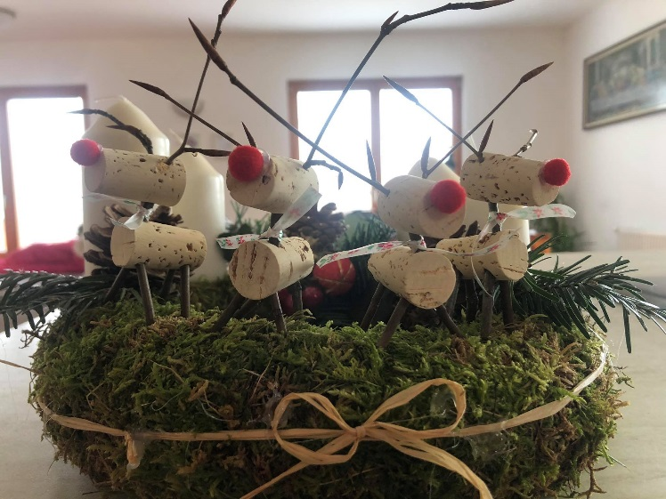
Za decembrsko vzdušje pa je poskrbela tudi učenka Karmen Cek, ki je prišla na idejo, da bi za vas izdelala adventni koledar (iz česar je pridobila tudi oceno), ki pa ni čisto adventni, saj vsebuje aktivnosti ne le do božiča, ampak kar no novega leta! Čeprav je nekaj dni decembra že za nami, si ga oglejte in če vam je kakšna aktivnost všeč, jo naredite! Naj bo december mesec še močnejše ali vnovične povezanosti družine!
Bodimo decembra torej prijazni. Bolj kot smo običajno. In pomagajmo ljudem. Bolj kot običajno. Podaj naprej ali kot smo lani rekli naključna prijaznost naj nas še vedno spremlja. Vedno bolj. Dobro se z dobrim vrača. Nekoč.
https://www.youtube.com/watch?v=ux0V7JgVcoE&t=5s
Verjeli ali ne, pogrešam naše ure. V živo. Pogrešam vas. Oglasite se kaj!
POMEMBNO:
Pri filozofiji vas ne obremenjujem s pošiljanjem opravljenih nalog in obešanjem slik opravljenega dela v spletno učilnico, pričakujem pa, da bo v zvezkih vsa snov, ki jo obravnavamo na daljavo. Preveri torej za vse tedne za nazaj, če imaš v zvezku ZAPISANO SNOV, ki jo je bilo potrebno opraviti v določenih tednih. Ko se vidimo v šoli, bom vaše zvezke pregledala.
- Test osebnosti (zapiski v zvezek: Ali kaj drži? Te kaj preseneča? O tem razmisli in poišči največje razlike v opisu osebnosti, kakršen naj bi bil. Označi jih v besedilu.- ENA SKUPINA je to končala že v šoli) in Razglednica (Če želiš, jo v karanteni nekomu pošlji in mu s tem polepšaj dan. Zapiski v zvezek: Koga si izbral? Zakaj?)
- Pomladna cvetlica (odgovori v zvezek)
- Pošast sredi polja (odgovori v zvezek)
- Pastrija in zid (odgovori v zvezek)
- Brain Gym (zapiski o tvojem raziskovanju v zvezek; kaj sploh brain gym je, zakaj ti lahko pomaga, kako ti lahko pomaga, kakšne vaje obstajajo, kdaj jih izvajati, itd.)
- Čas zase in decembrsko vzdušje.

Še vedno velja povabilo:
prosim shrani povezavo, kmalu boš dobil priložnost, da jo boš z nami tudi delil.
- OCENJEVANJE (natančnejša navodila v prejšnji uri)
Prva dva možna načina za lepo oceno sta naslednja:
- Pripraviš praktično predstavitev Brain Gym-a.
- Poiščeš simpatično poučno zgodbico na spletu ali v kakšni knjigi, ki ima nauk in iz katere se lahko kaj naučimo, hkrati pa nam da misliti o naših dejanjih, obnašanju, življenju.
ČE SE ODLOČIŠ, DA BOŠ ENO OCENO PRIDOBIL ŽE ZDAJ, MI UREJENO NALOGO (a-BRAIN GYM) ALI UREJENO NALOGO (b-POUČNA ZGODBICA) POŠLJI NA MAIL (janja.colic@guest.arnes.si) DO ČETRTKA, 17. 12. 2020 DO 10. URE DOPOLDNE (torej imaš tri tedne časa).
- Če imaš kakšno čisto svojo idejo za pridobitev ocene, kot jo je imela Karmen, se mi oglasi! FZO, upam, da je predmet, ki izstopa. Ki je drugačen. Kjer si prihajamo na sproti, bolj kot je to mogoče pri angleščini, ki jo tudi učim.

- IDEJE ZA DELO NA DALJAVO
Če imaš KAKRŠNEKOLI ideje, kaj bi želel dobiti kot zadolžitve/naloge pri filozofiji, mi piši in z veseljem bom, če bo to le mogoče, tvoje želje upoštevala! (janja.colic@guest.arnes.si)
Več idej kot bom dobila, bolj bo delo prilagojeno VAM. Do sedaj še nisem od vas prejela nobene ideje.

